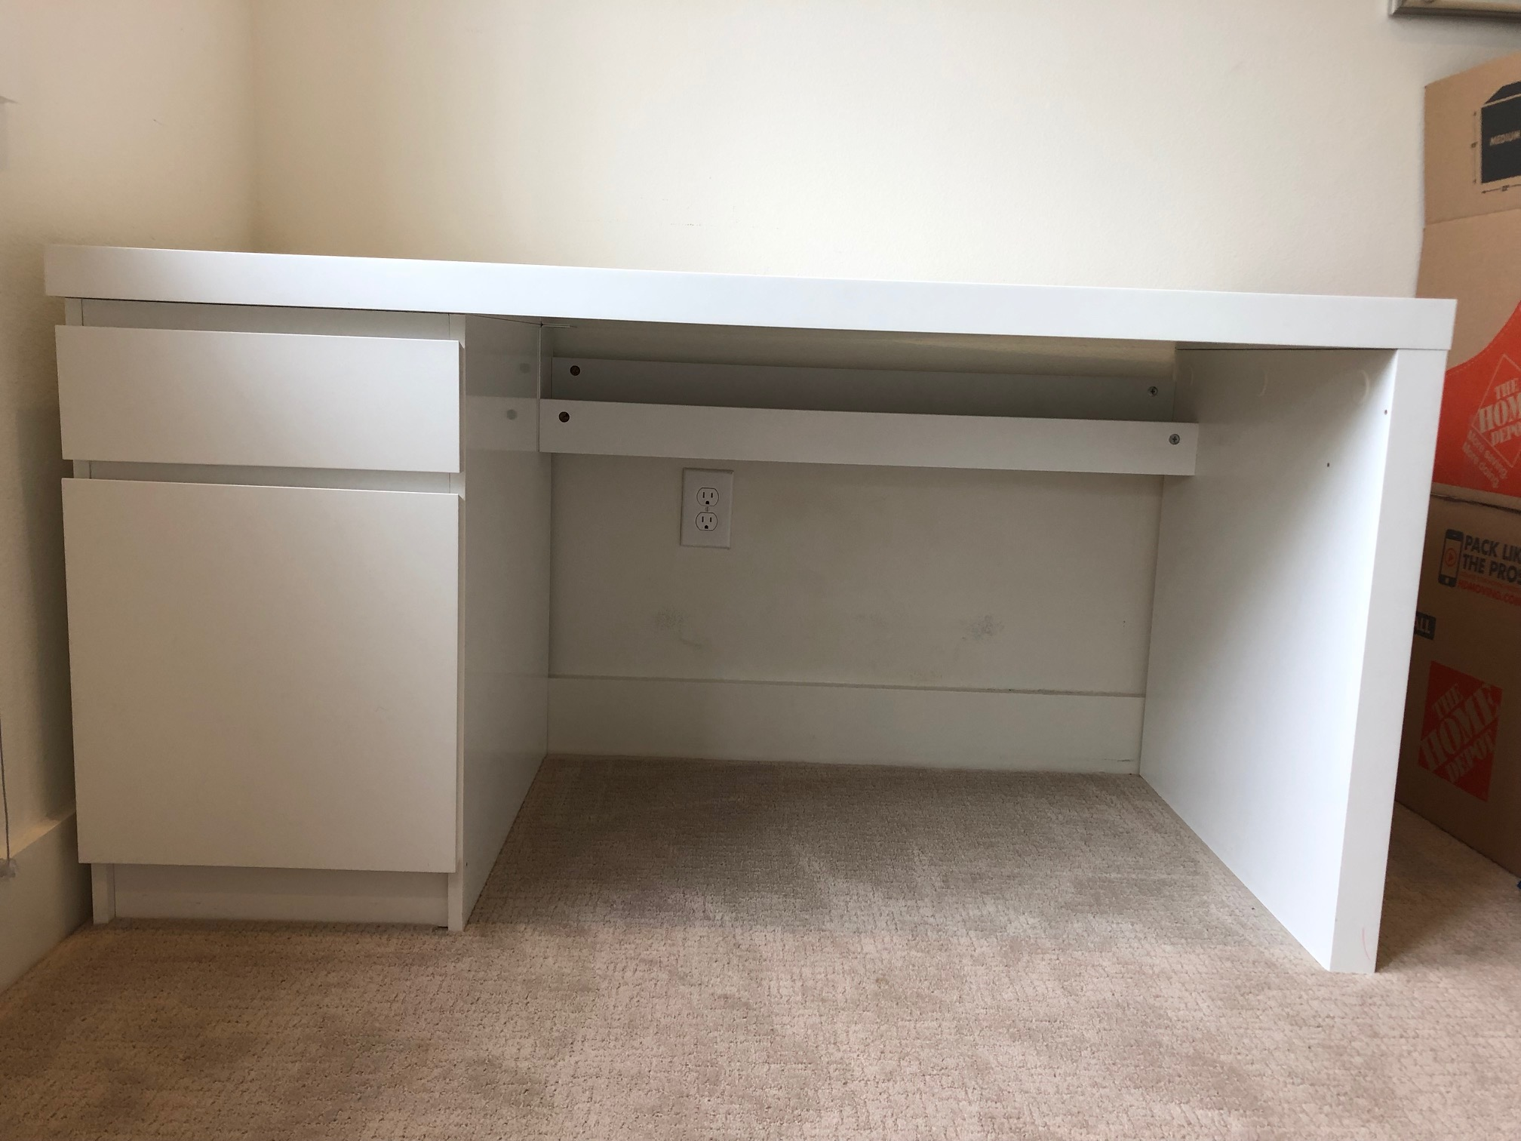
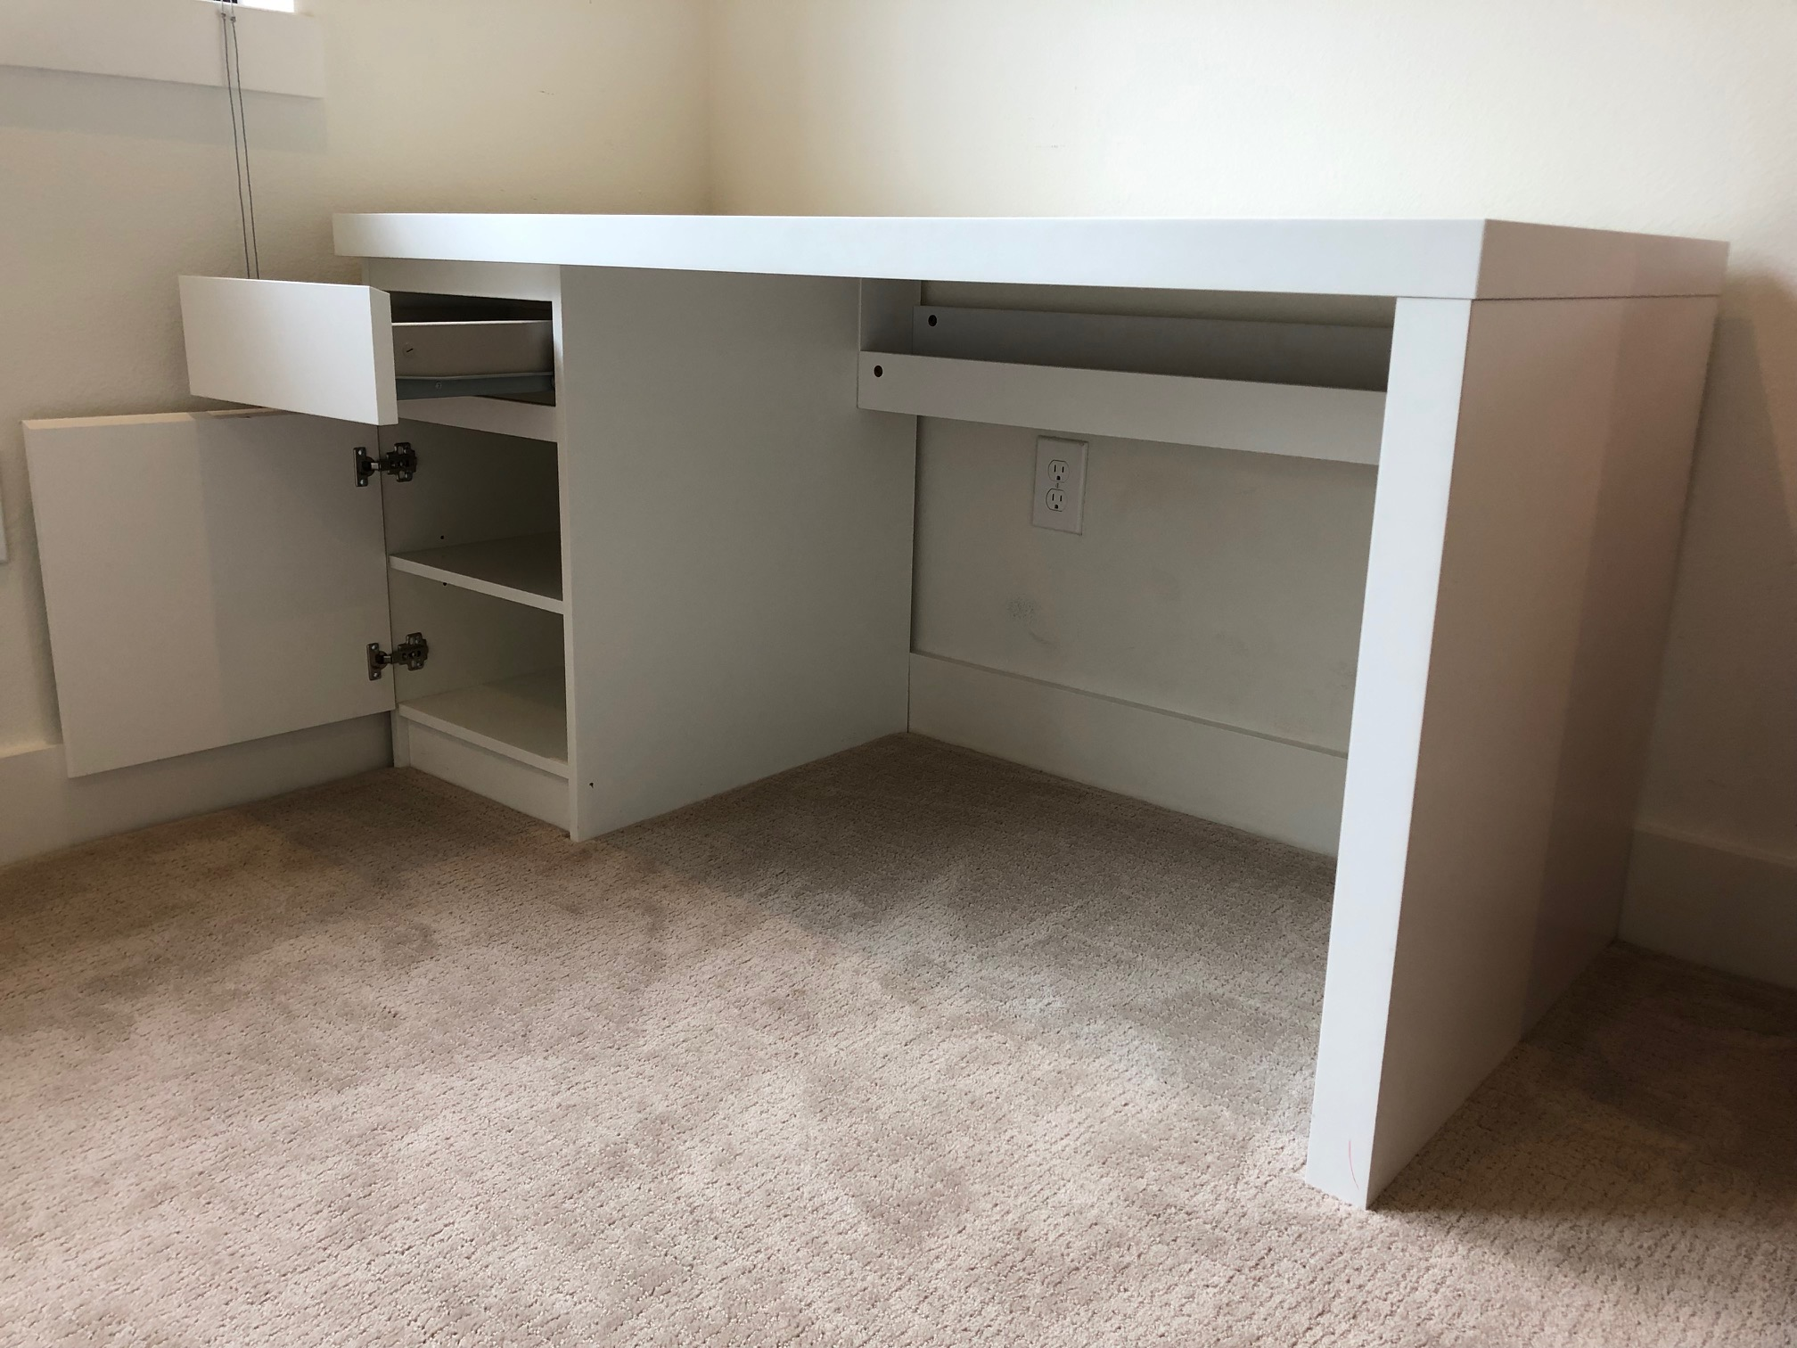

IKEA MALM: 1 bureau
65 x 140 x 72 CM// 25,5 X 55 x 28,25 inch

prix: $80 (achat $179) -> bon état

